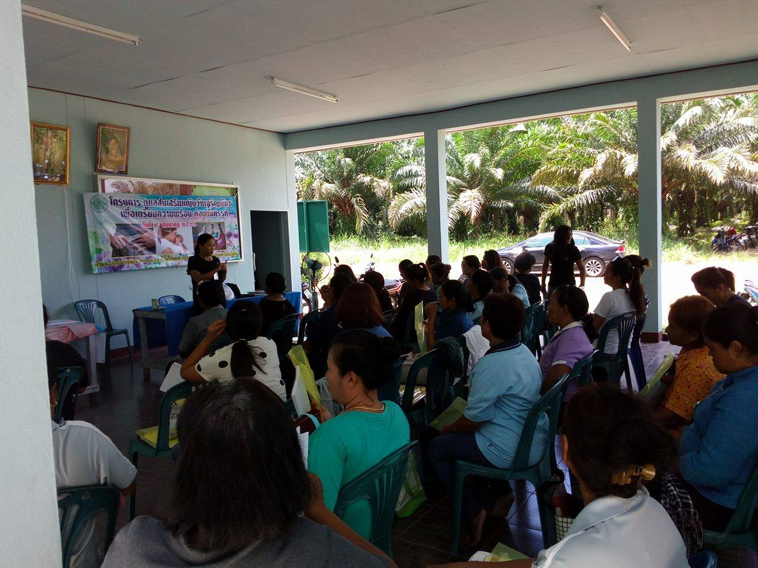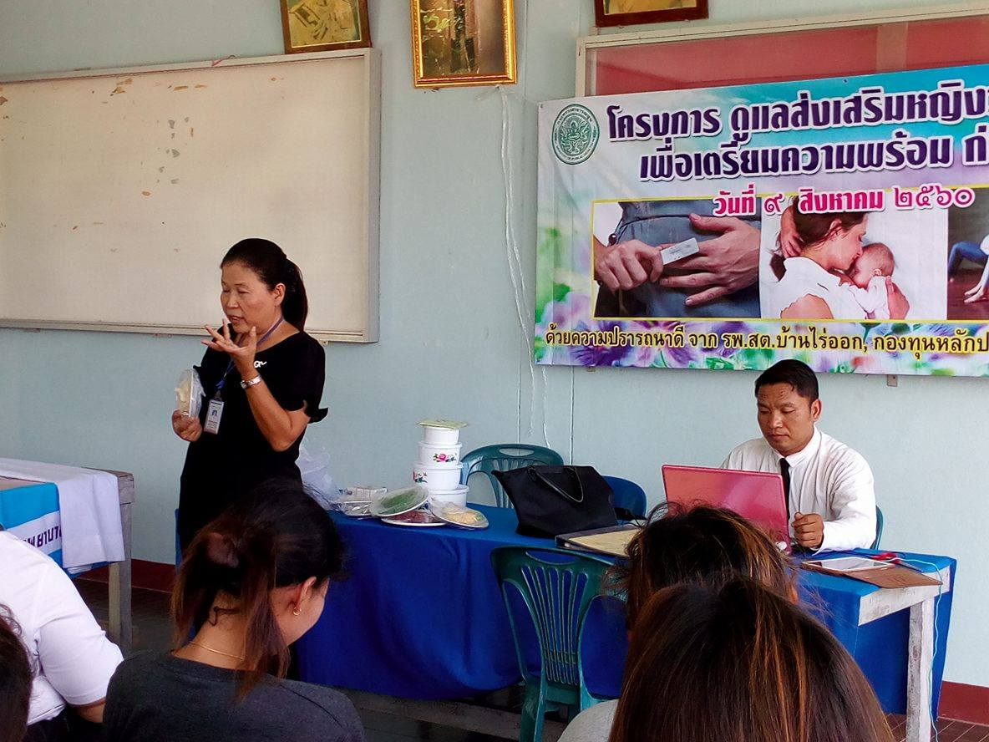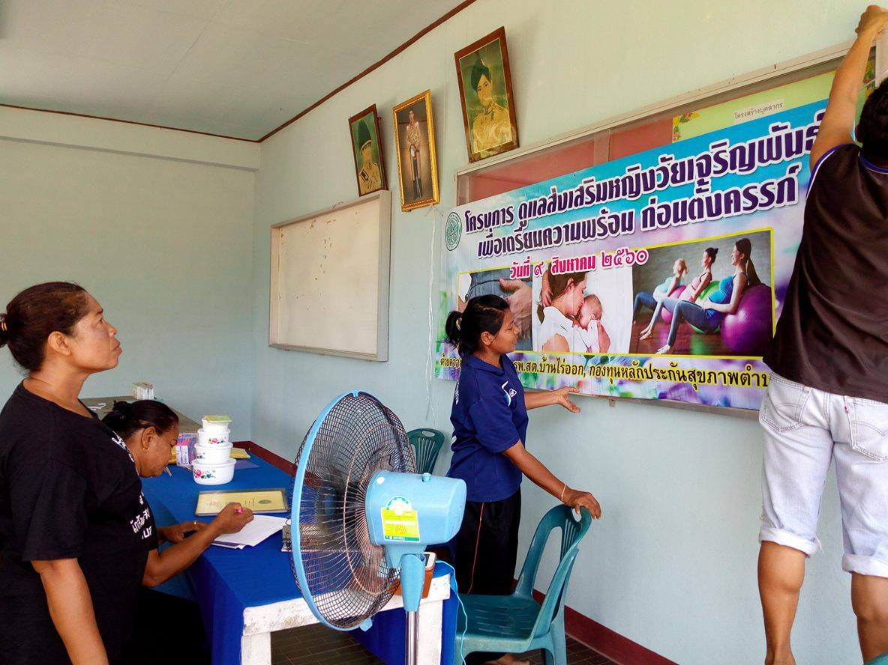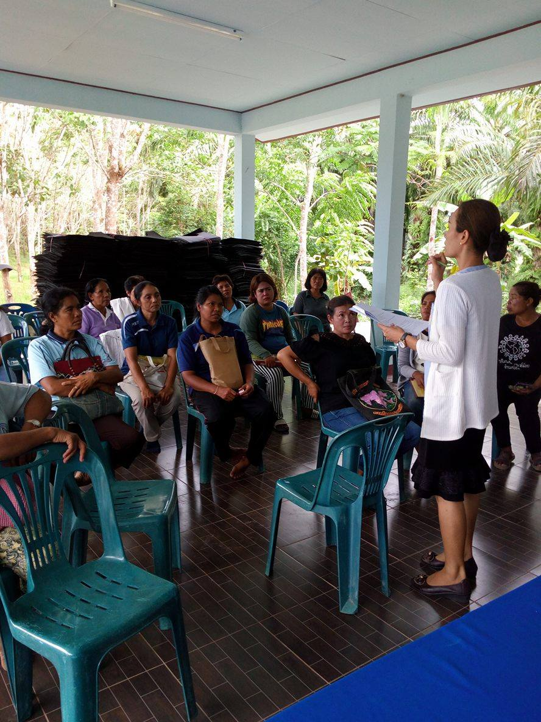
ภาพโครงการดูแลส่งเสริมหญิงวัยเจริญพันธ์เพื่อเตรียมความพร้อมก่อนตั้งครรภ์ปี งบ ๒๕๖๐
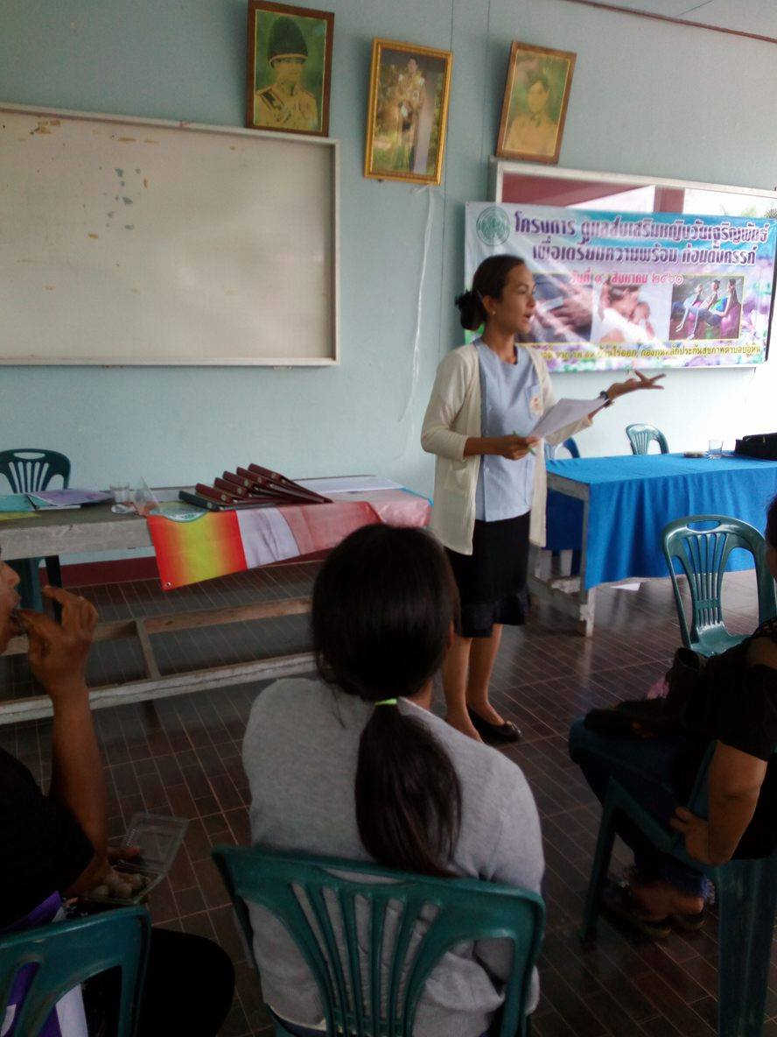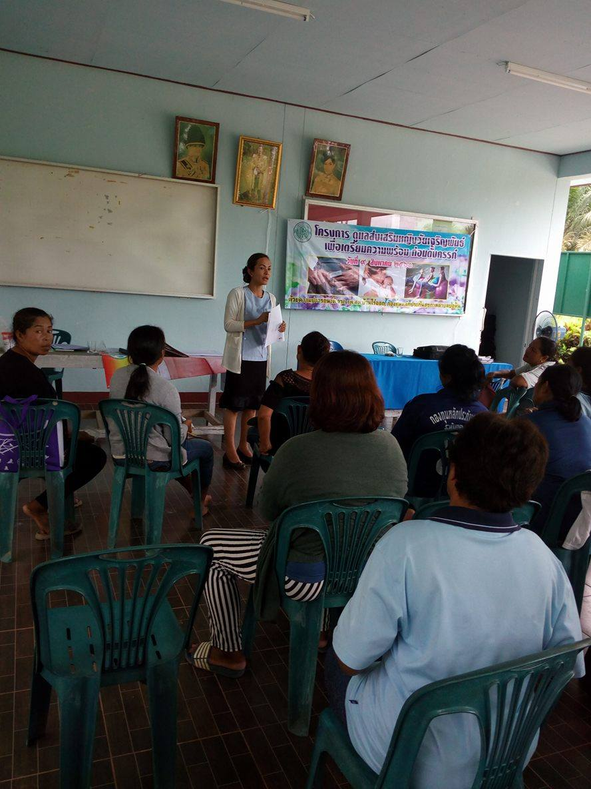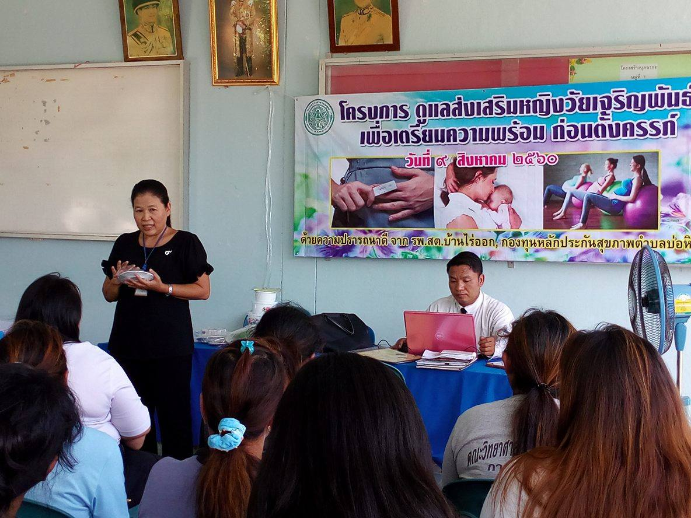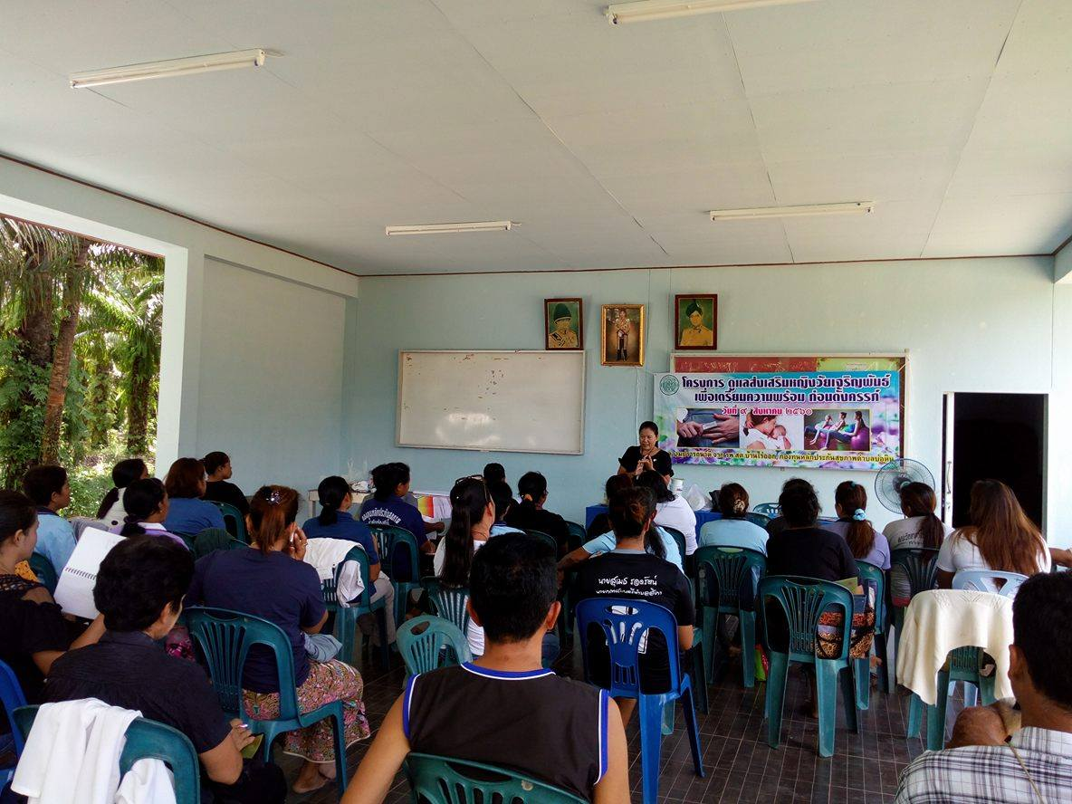
ภาพโครงการดูแลส่งเสริมหญิงวัยเจริญพันธ์เพื่อเตรียมความพร้อมก่อนตั้งครรภ์ปี งบ ๒๕๖๐

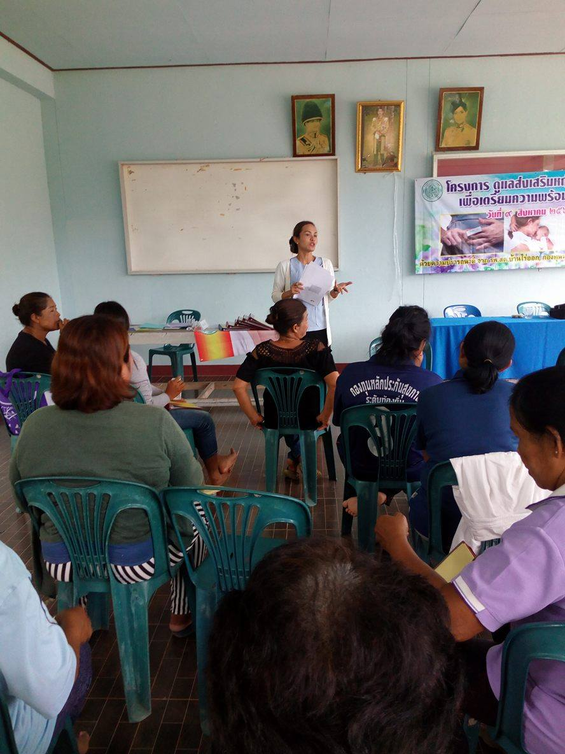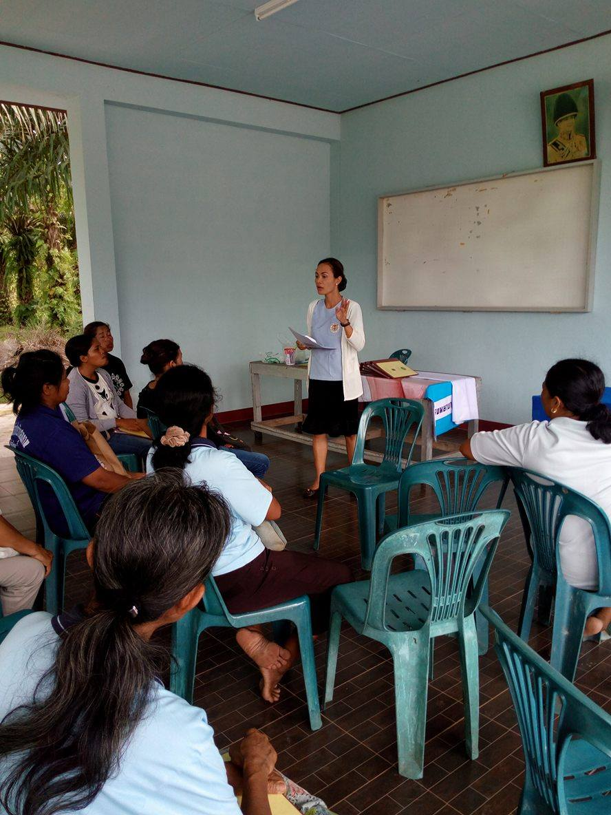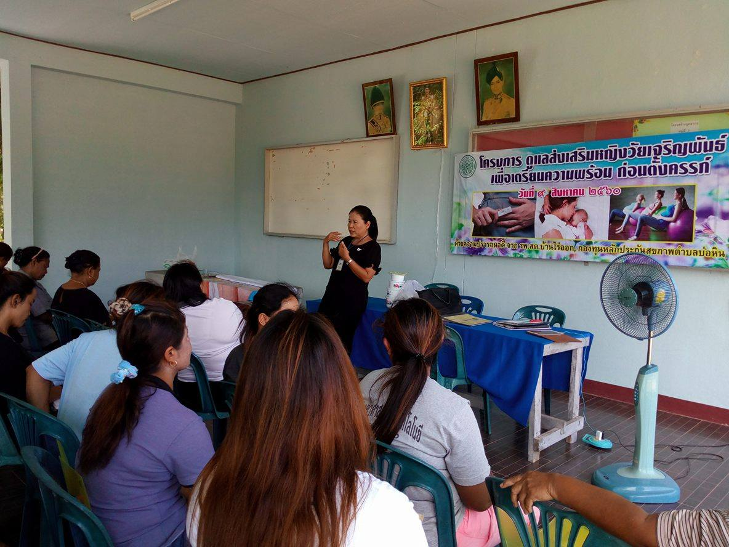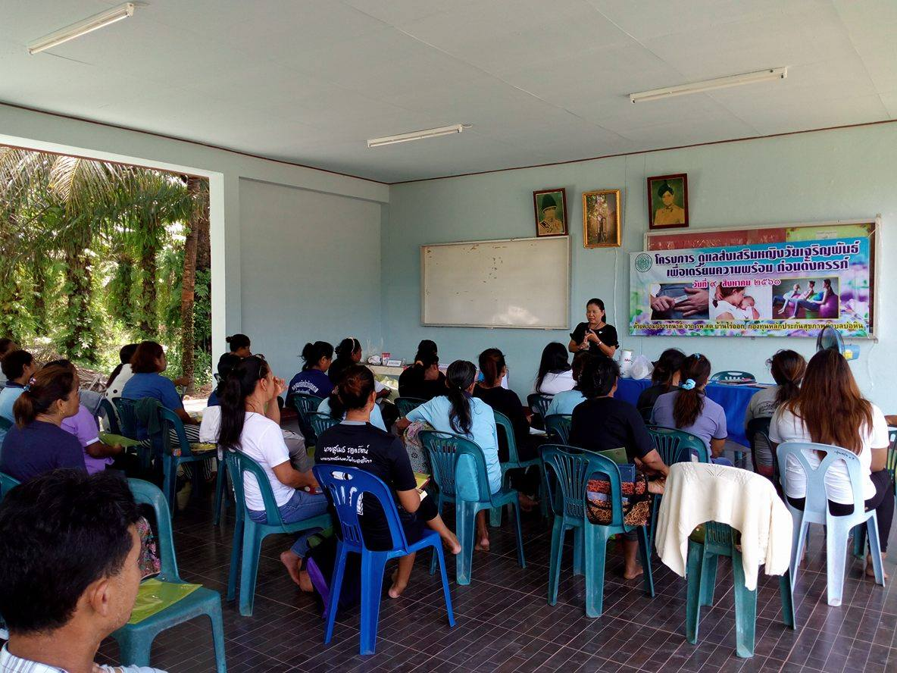
ภาพโครงการดูแลส่งเสริมหญิงวัยเจริญพันธ์เพื่อเตรียมความพร้อมก่อนตั้งครรภ์ปี งบ ๒๕๖๐

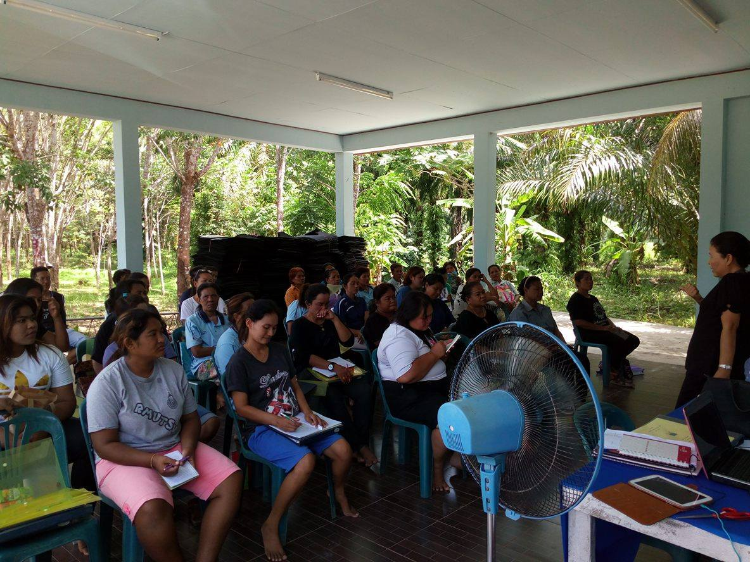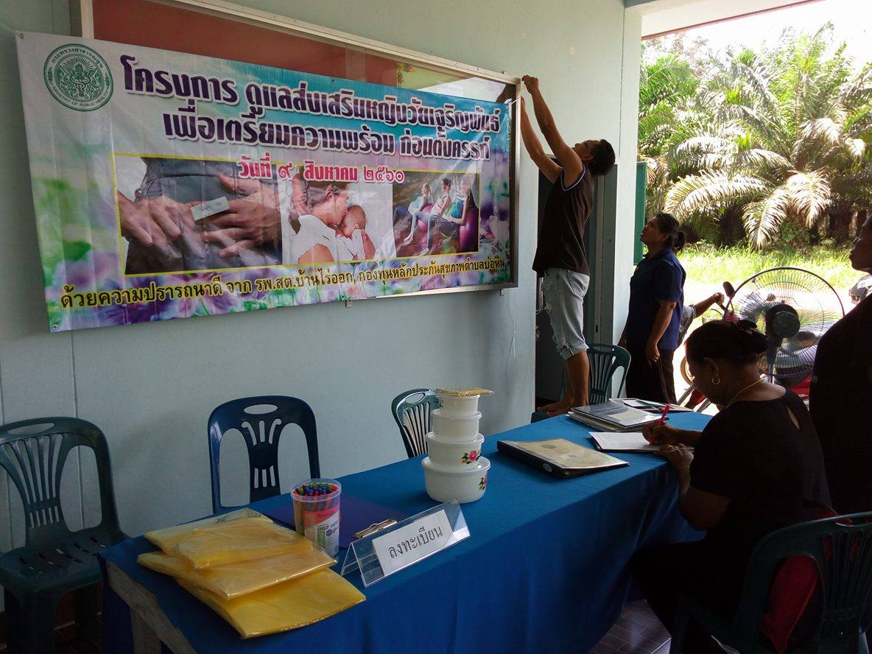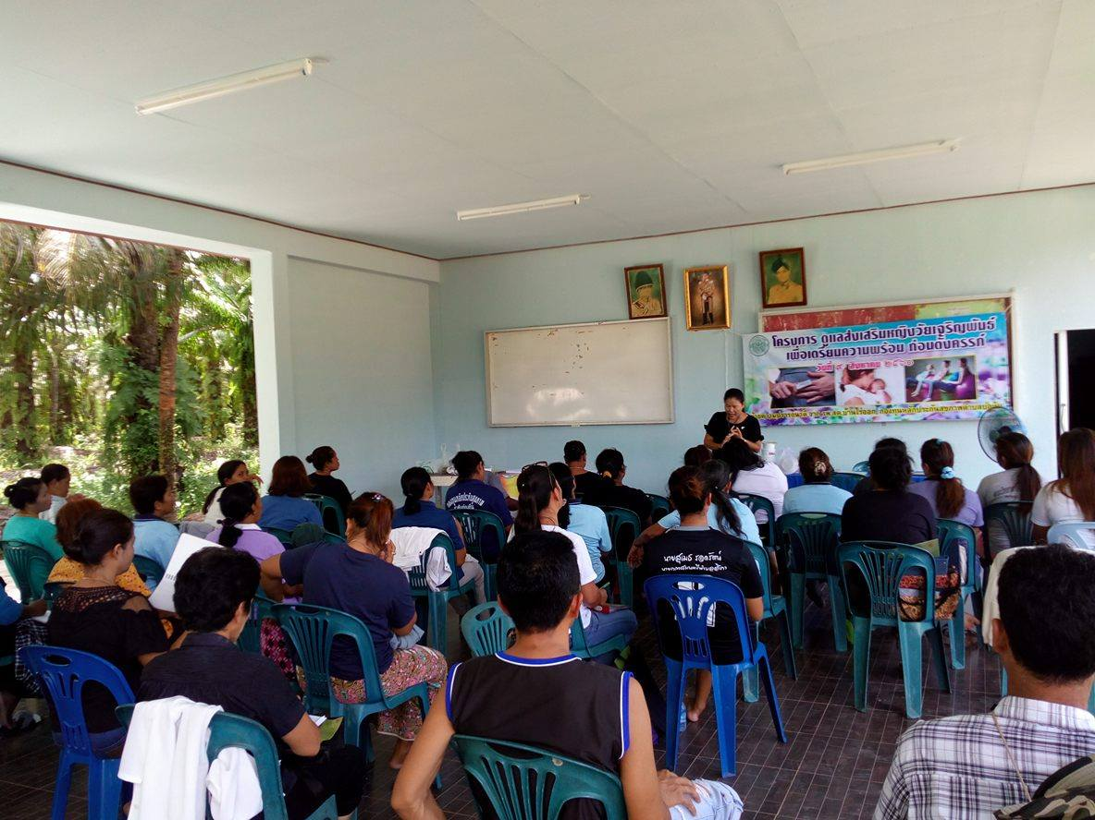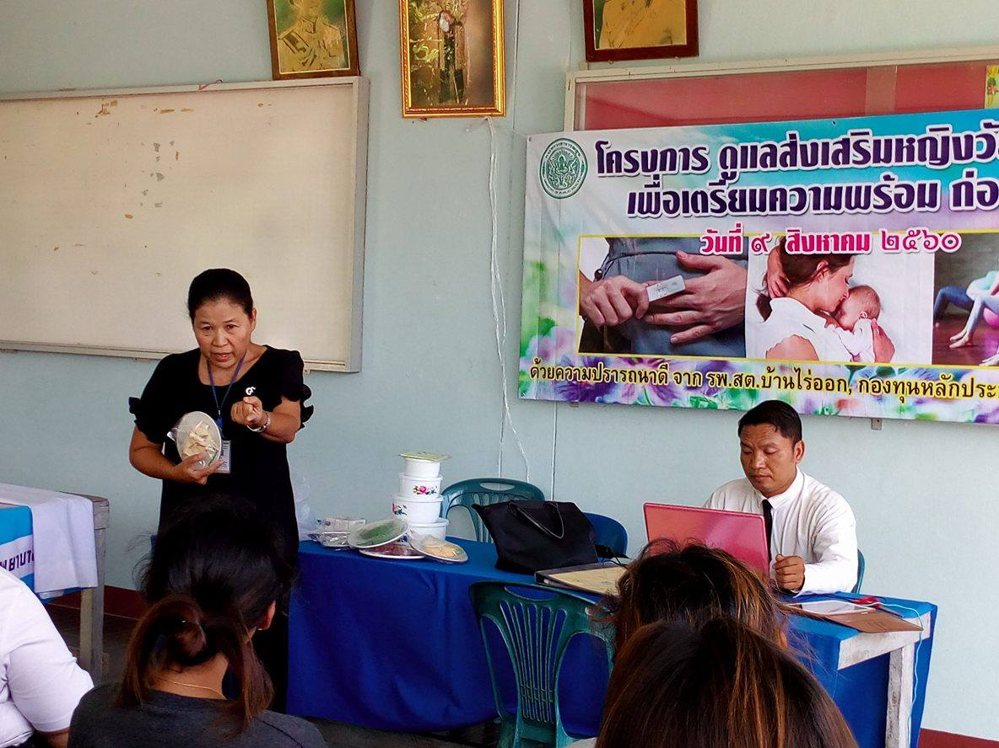
ภาพโครงการดูแลส่งเสริมหญิงวัยเจริญพันธ์เพื่อเตรียมความพร้อมก่อนตั้งครรภ์ปี งบ ๒๕๖๐

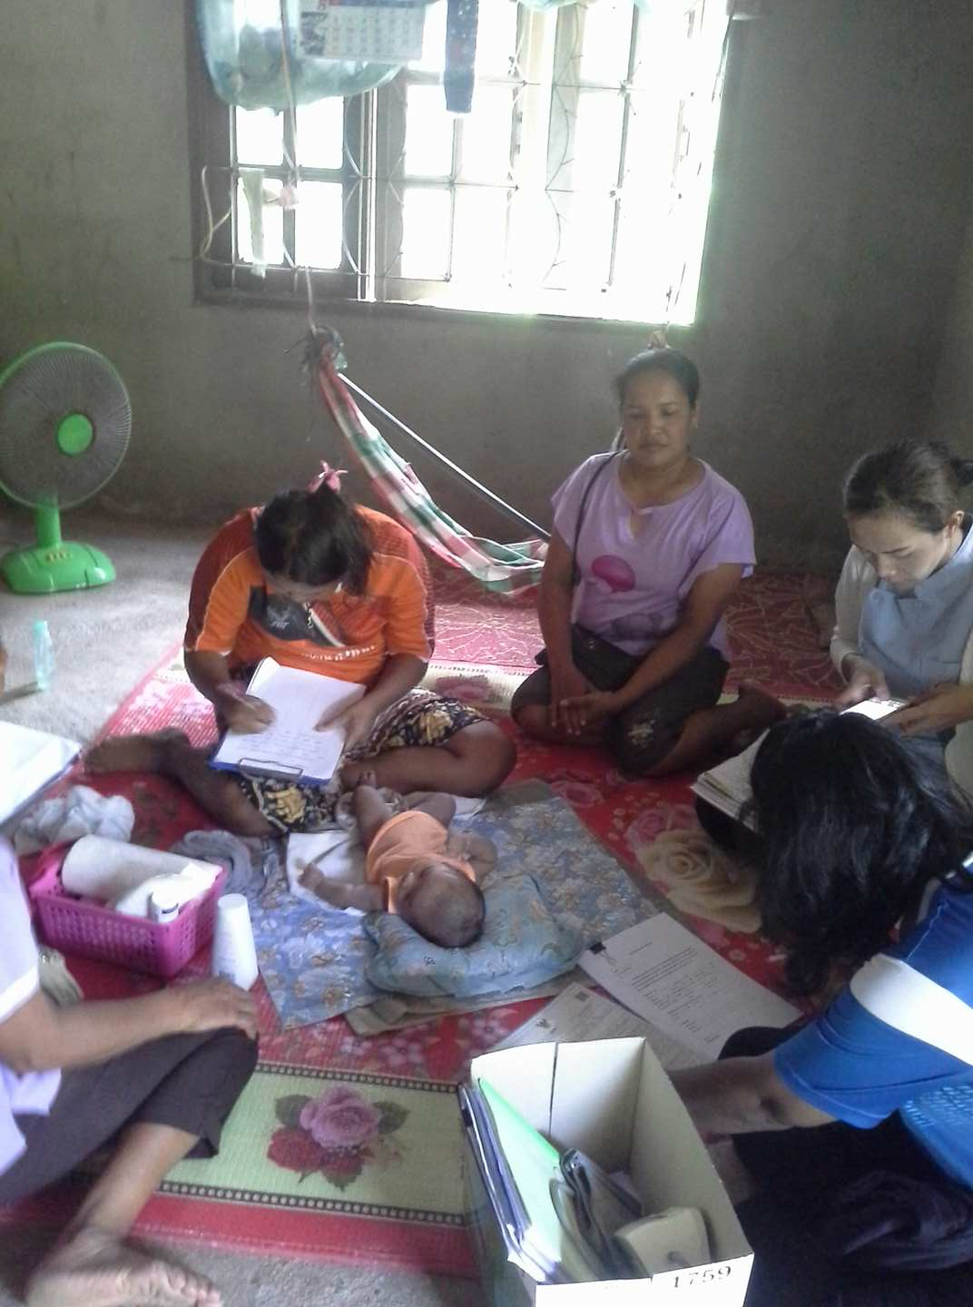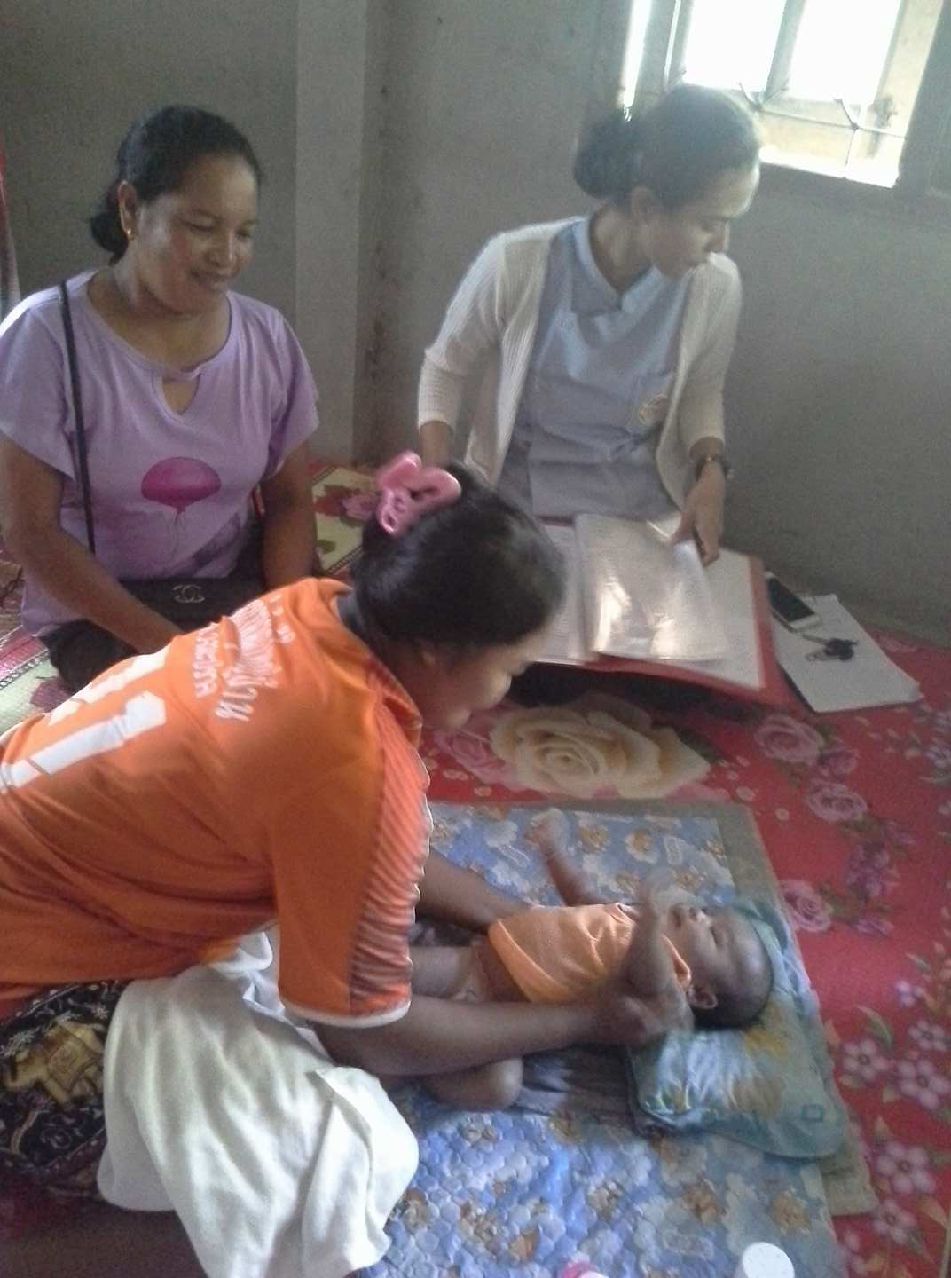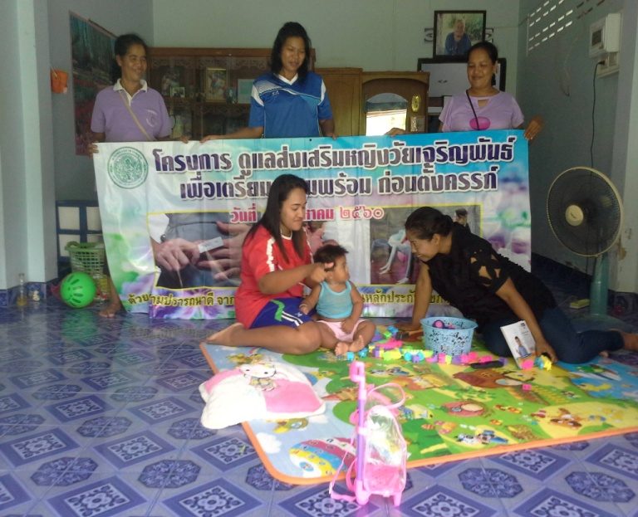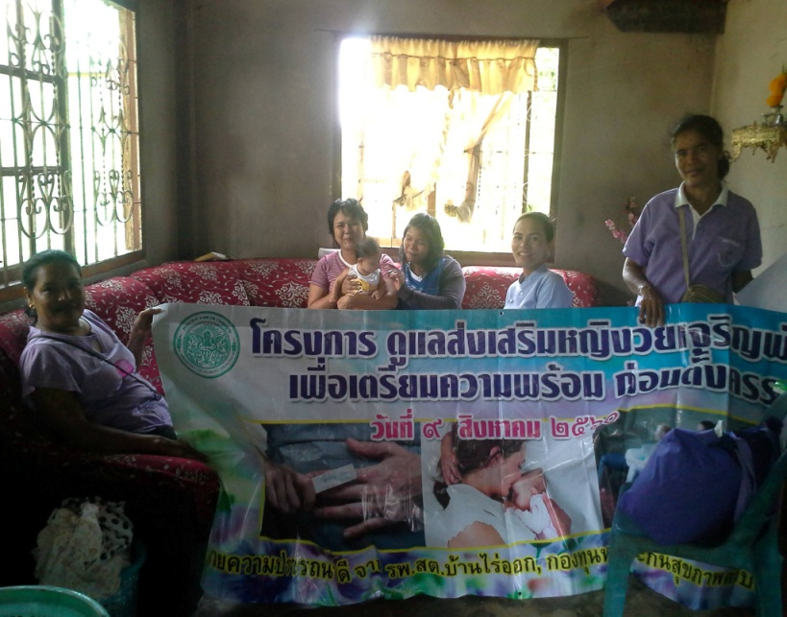
ภาพโครงการดูแลส่งเสริมหญิงวัยเจริญพันธ์เพื่อเตรียมความพร้อมก่อนตั้งครรภ์ปี งบ ๒๕๖๐

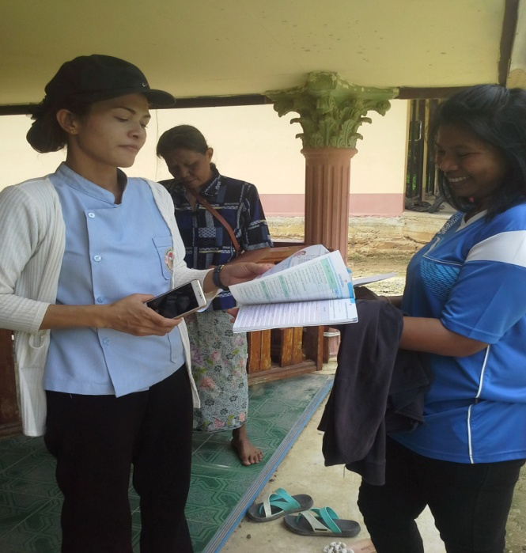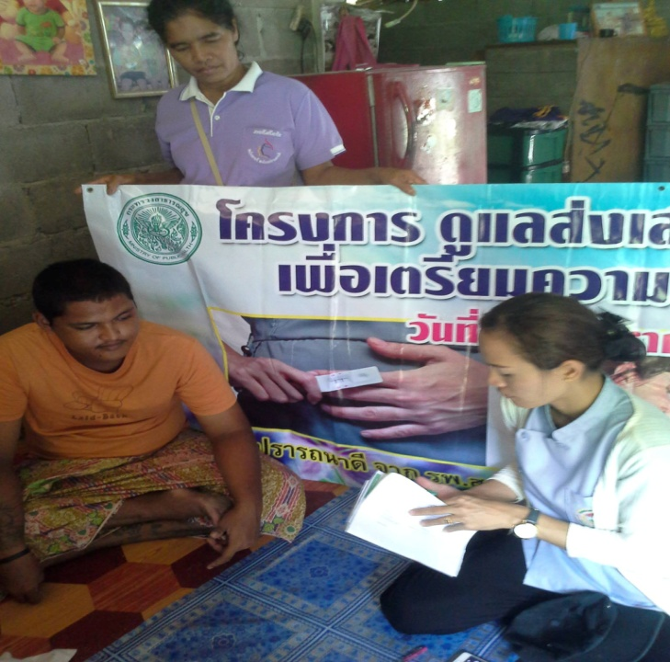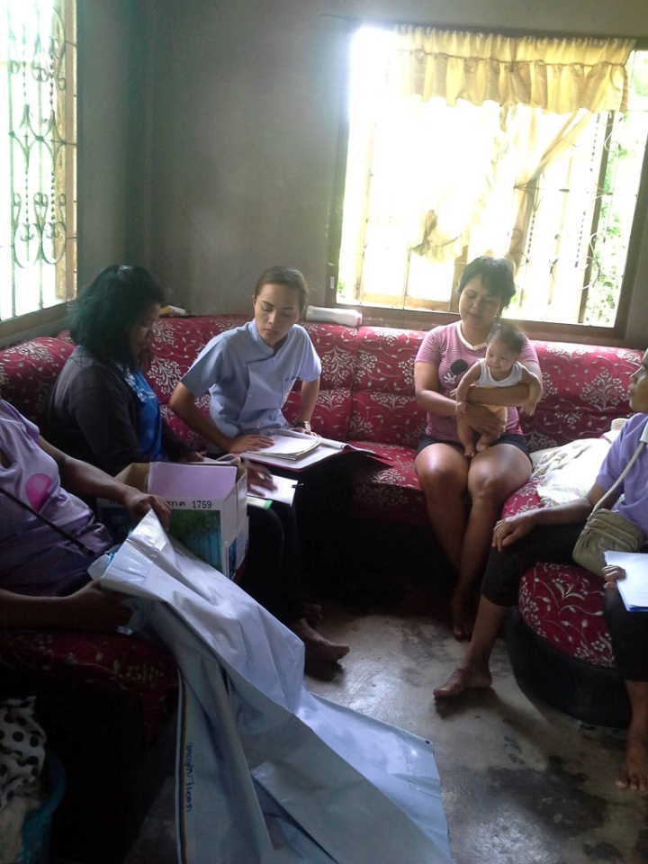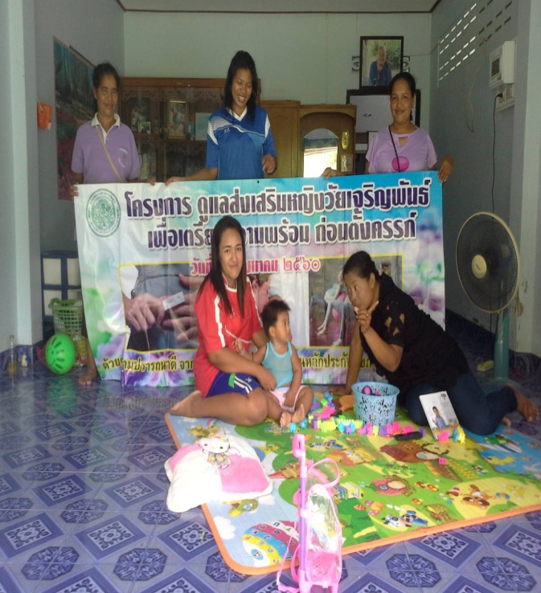
ภาพโครงการดูแลส่งเสริมหญิงวัยเจริญพันธ์เพื่อเตรียมความพร้อมก่อนตั้งครรภ์ปี งบ ๒๕๖๐

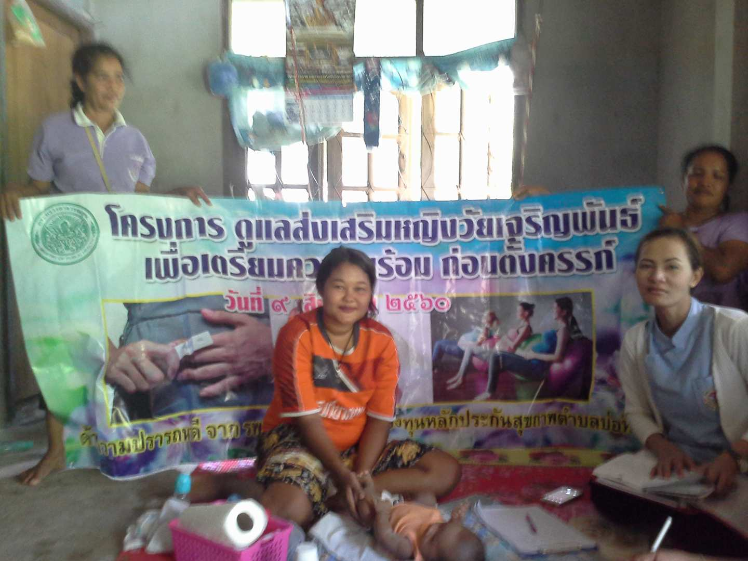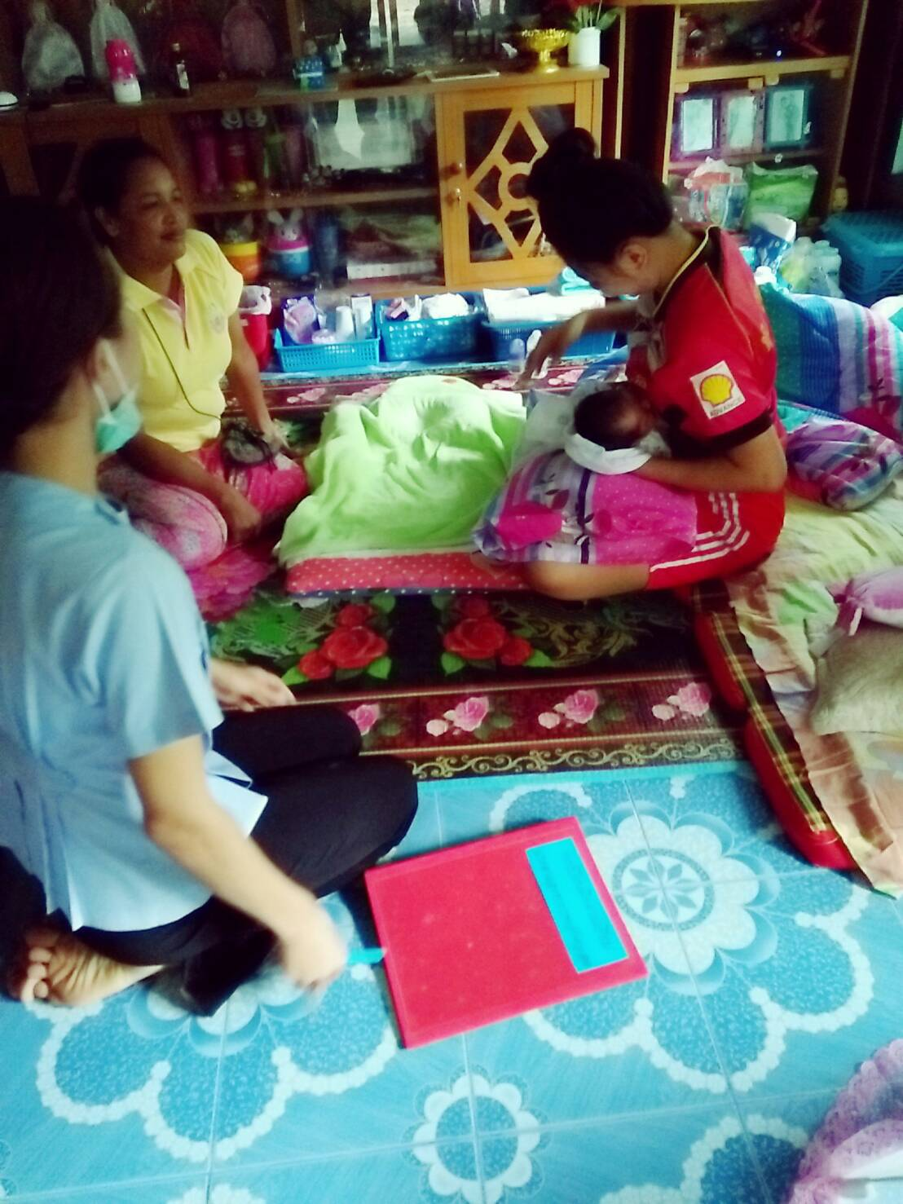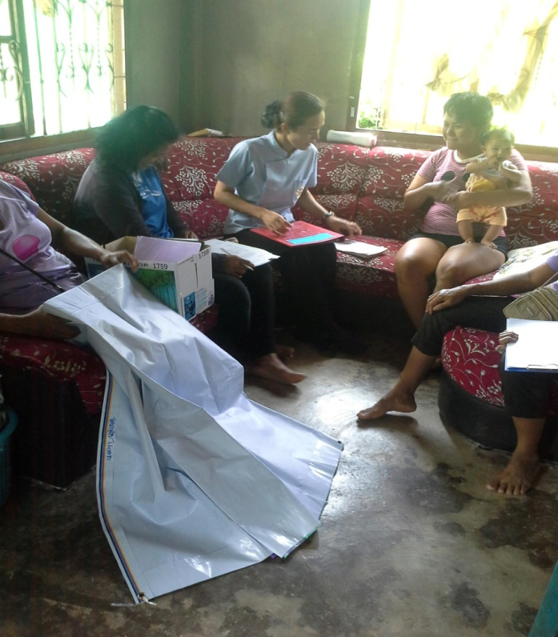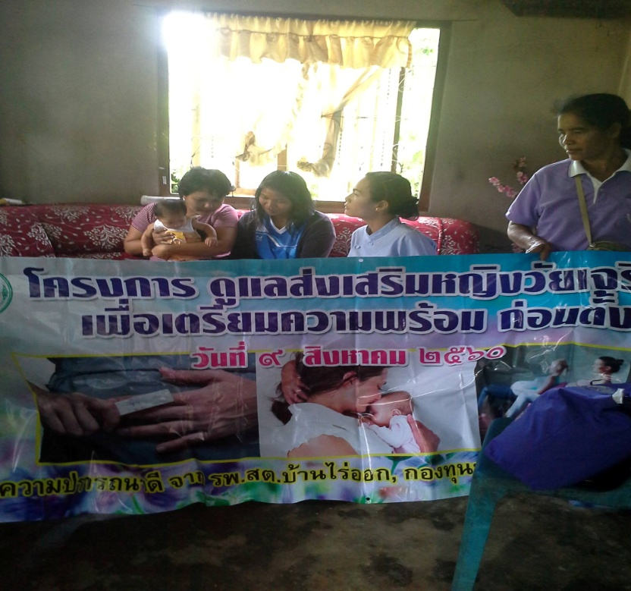
ภาพโครงการดูแลส่งเสริมหญิงวัยเจริญพันธ์เพื่อเตรียมความพร้อมก่อนตั้งครรภ์ปี งบ ๒๕๖๐

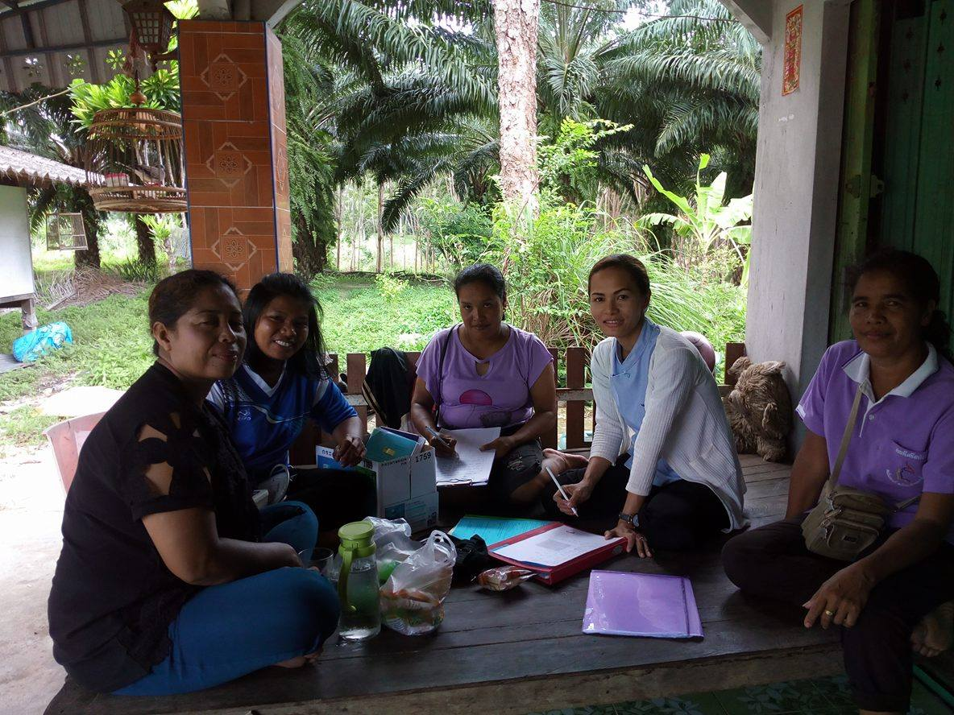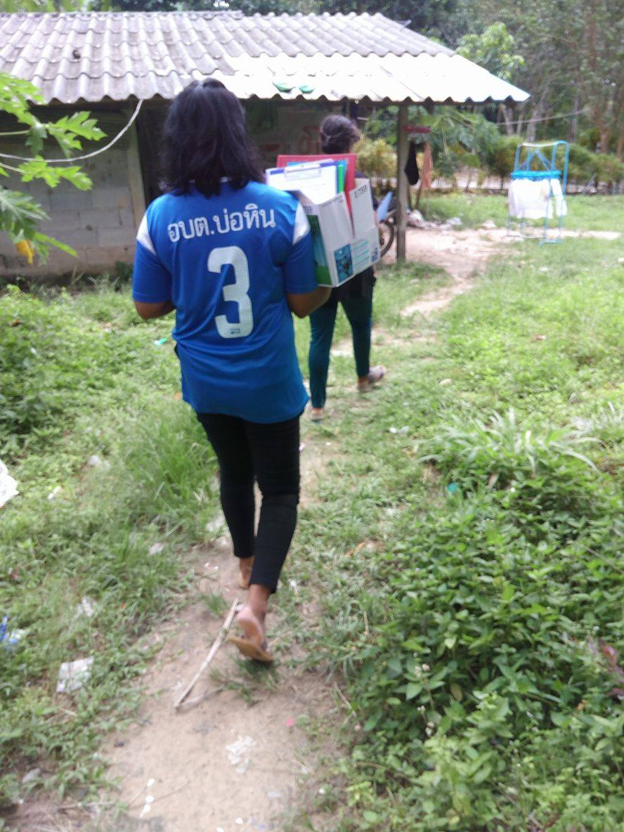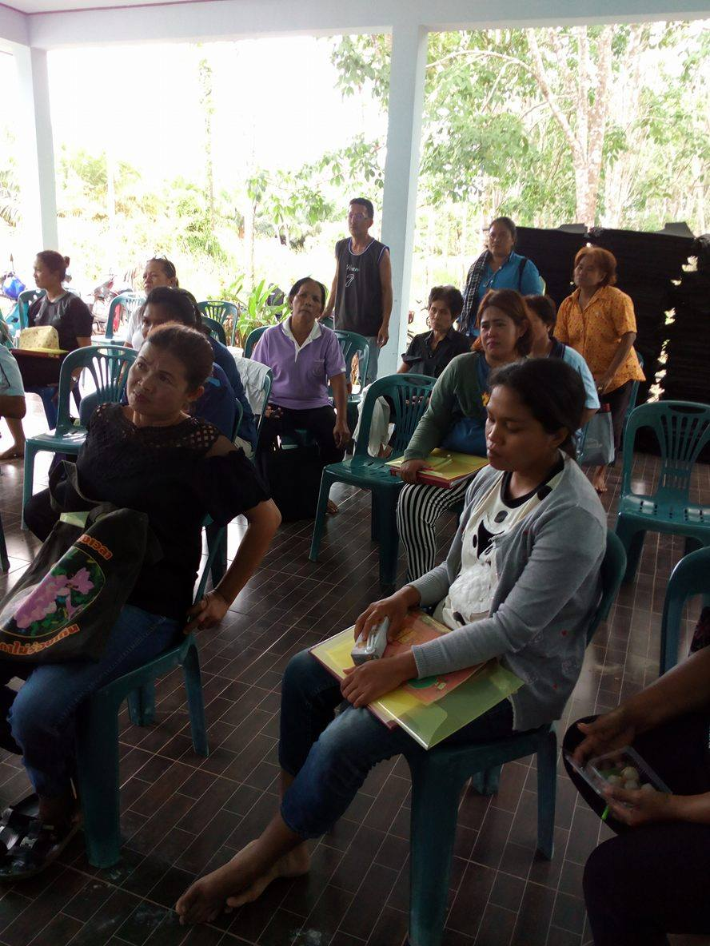
ภาพโครงการดูแลส่งเสริมหญิงวัยเจริญพันธ์เพื่อเตรียมความพร้อมก่อนตั้งครรภ์ปี งบ ๒๕๖๐

